**1. Поєднання технічних та організаційних заходів для захисту ОІД;**

Захист інформації від витоку по технічних каналах досягається проектно-архітектурними

рішеннями, проведенням організаційних і технічних заходів, а також виявленням

портативних закладних пристроїв.

Організаційні заходи – це заходи до захисту інформації, проведення котрих не потребує

використання спеціально розроблених технічних засобів.

До основних організаційних заходів відносяться:

- залучення до проведення робіт для захисту інформації організацій, що мають ліцензію

на діяльність в області ТЗІ, що надається відповідними органами;

- категоріювання і атестація об’єктів ТЗПІ і виділених для проведення секретних

заходів приміщень (далі виділених приміщень) до виконання вимог забезпечення захисту

інформації при проведенні робіт з відомостями відповідного ступеня секретності;

- використання на об’єкті сертифікованих ТЗПІ і ДТЗС;

- встановлення контрольованої зони навкіл об’єкту;

- залучення до роботи по будуванню, реконструкції об’єктів ТЗПІ, монтуванню

апаратури організацій, що мають ліцензію на діяльність в області захисту інформації

за відповідними пунктами;

- організація контролю та обмеження доступу на об’єкти ТЗПІ та у виділені

приміщення;

- введення територіальних, частотних, енергетичних, просторових і часових обмежень в

режимах використання технічних засобів, що підлягають захисту;

- відключення, на період проведення секретних заходів технічних засобів, що мають

елементи з якостями електроакустичних перетворювачів, від ліній зв’язку і т.і.;

Технічні заходи – це заходи з захисту інформації, котрі передбачають використання

спеціальних технічних засобів, а також реалізацію технічних рішень.Технічні заходи направлені на зачинення каналів витоку інформації за рахунок

ослаблення рівня інформаційних сигналів , або зменшення співвідношення сигнал/завада в

місцях можливого розміщення засобів розвідки або їх датчиків до рівнів, унеможливлюючих

виділення інформаційних сигналів засобами розвідки, і провадяться з використанням

активних та пасивних засобів.

До технічних заходів з використанням пасивних засобів відносяться:

*контроль та обмеження доступу на об’єкти ТЗПІ та виділені приміщення:

- встановлення на об’єктах ТЗПІ та у виділених приміщеннях технічних засобів та

систем обмеження і контролю доступу.

*локалізація випромінювання:

- екранування ТЗПІ та з’єднувальних ліній;

- заземлення ТЗПІ і екранів їх з’єднувальних ліній;

- звукоізолювання виділених приміщень.

*розв’язування інформаційних сигналів:

- встановлення спеціальних засобів захисту типу “Граніт” у допоміжних технічних

засобах та системах, що мають “мікрофонний ефект” і таких, що мають вихід за межі КЗ;

- встановлення спеціальних діелектричних вставок в оплітення кабелів

електроживлення, труб систем опалення, водозабезпечення і каналізації, що мають вихід

за межі КЗ;

- встановлення автономних або стабілізованих пристроїв електроживлення ТЗПІ

(наприклад, мотор-генераторів);

- встановлення в мережах електроживлення ТЗПІ, а також в лініях освітлювальної

та розеточної мережі виділених приміщень завадопоглинаючих фільтрів типу ФП.

То технічних заходів з використанням активних засобів відносяться:

*просторове зашумлення:

- просторове електромагнітне зашумлення з використанням генераторів шуму або

створення прицільних завад (при умові виявлення та з’ясування частоти випромінювання

закладного пристрою або ПЕМВ ТЗПІ) з використанням засобів створення прицільної

завади;

- створення акустичних і вібраційних завад з використанням генераторів акустичного

шуму – шумотронів.

- придушення диктофонів в режимі запису з використанням придушуючих пристроїв.

*лінійне зашумлення:

- лінійне зашумлення ліній електроживлення;

- лінійне зашумлення сторонніх дротів та з’єднувальних ліній ДТЗС, що виходять за

межі КЗ.

*знешкодження закладних пристроїв:

- знешкодження закладних пристроїв, що підключені до лінії, з використанням

спеціальних генераторів імпульсів (випалювачів “жучків”).

Виявлення закладних пристроїв здійснюється проведенням спеціальних досліджень та

спеціальних перевірок об’єктів ТЗПІ та виділених приміщень.

Спеціальні дослідження виділених приміщень та об’єктів ТЗПІ провадяться шляхом іх

візуального огляду без залучення технічних засобів.

Спеціальна перевірка провадиться з використанням технічних засобів. При цьому

здійснюється:

*виявлення закладних пристроїв з використанням пасивних засобів:

- встановлення засобів і систем виявлення лазерного випромінювання (підсвітлення)

віконних стекол;

- встановлення стаціонарних виявителів диктофонів;

- розшук закладних пристроїв з використанням індикаторів поля, інтерсепторів,

частотомірів, скануючих приймачів та програмно-апаратних комплексів контролю.- організація радіоконтролю (постійно, або на час проведення конфіденційних заходів) і

побічних електромагнітних випромінювань ТЗПІ.

*виявлення закладних пристроїв з використанням активних засобів:

- спеціальна перевірка виділених приміщень з використанням нелінійних локаторів;

- спеціальна перевірка виділених приміщень, ТЗПІ та допоміжних технічних засобів з

використанням рентгенівських комплексів.

**2. Засоби захисту телефонних ліній зв’язку.**

Методи та засоби захисту телефонних ліній

Якщо інформаційна атака по телефонному каналу здійснюється за рахунок підключення

до лінії зв’язку радіозакладного пристрою контактного типу з живленням від самої лінії, тоді

такі пристрої змінюють характеристики самої лінії, що може бути зафіксованим приладами

або системами аналізу стану телефонної лінії. Отримання такої інформації може бути

приводом для висновку про несанкціонований доступ до даної лінії. Наприклад,

підключення радіозакладок або телефонних ретрансляторів такого типу призводить до зміни

значення живлячої напруги телефонної станції. Причому закладний пристрій може

підключатись паралельно і послідовно до лінії зв’язку і в залежності від цього напруга в лінії

буде змінюватись на ту чи іншу величину.

Експериментальні значення падіння напруги на лінії при підключенні до неї декотрих

типів закладних пристроїв зведені в узагальнену таблицю, що приведена нижче:

Падіння напруги на лінії при підключенні закладних пристроїв

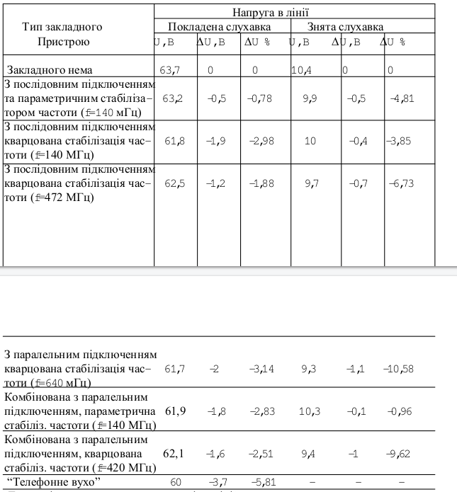

Для виміру напруги та струму витоків в лінії може використовуватись, наприклад, прилад

ТСМ-03.

Простим методом захисту телефонних ліній є метод обмеження шкідливих сигналів.

Метод грунтується на нелінійності вольт-амперної характеристики напівпровідників

(частіше діода) при малих значеннях струмів та напруг. Зустрічно-паралельне підключення

двох діодів послідовно до дзвінково-визовного пристрою телефону дозволяє створити умови,

перешкоджаючі проникненню у дзвінково-визовний пристрій сигналів з малою амплітудою,

або від генераторів з великим внутрішнім опором.

Фільтрація небезпечних сигналів використовується для захисту телефонних апаратів від

“ВЧ нав’язування”. Як правило, для захисту телефонних апаратів використовують пристрої,

котрі об’єднують фільтр та обмежувач. Це пристрої типу “Экран”, “Гранит-8” і “Гранит-10”,

“Корунд”, “Грань-300” та ін.

Відключення апарату від лінії при проведенні конфіденційних переговорів є найбільш

радикальним методом захисту. Для автоматичного відключення при покладанні слухавки

використовують виріб типу “Барьер-М1” . До його складу входять:

- електронний комутатор;

- схема аналізу стану телефонного апарату, наявність сигналів виклику та управління

комутатором;

- схема захисту телефонного апарата від високовольтних імпульсів;

Пристрій працює у режимах: черговому, передавання сигналів виклику та робочому. В

режимі чергування апарат розв’язує лінію з опором 20 мОм. Напруга на виході пристрою у

черговому прийомі складає 5...7 В.

До сертифікованих засобів лінійного зашумлення відносяться пристрої МП-1А (захист

аналогових телефонних апаратів) та МП-1ЦП-1А (захист числових телефонних апаратів) та

ін.

Низка активних методів захисту телефонних ліній складає функціональні можливості

сукупних можливостей трьох пристроїв захисту, таких як “Прокруст”, “Протон”, “Цикада-

М”. Основні функціональні характеристики цих пристроїв можна звести до такої таблиці:

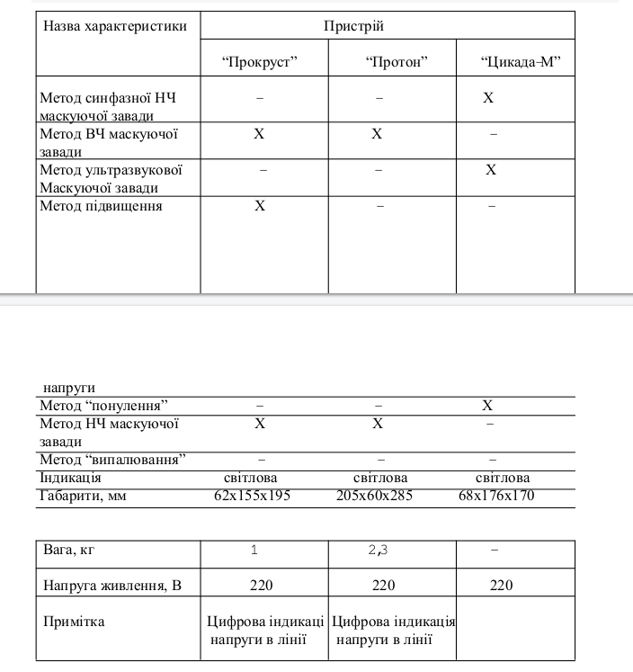

Окрім зазначених пристроїв широко використовують пристрої моделей “Sel SP-17/P”,

“Гром-3И-6”, “Кзот-06” та інші. Ефективність пристроїв активного захисту телефонних ліній

оцінюють за їх спроможністю протистояти тим чи іншим методам інформаційної атаки.